1. 请以课程1成绩为x轴，体能成绩为y轴，画出散点图。

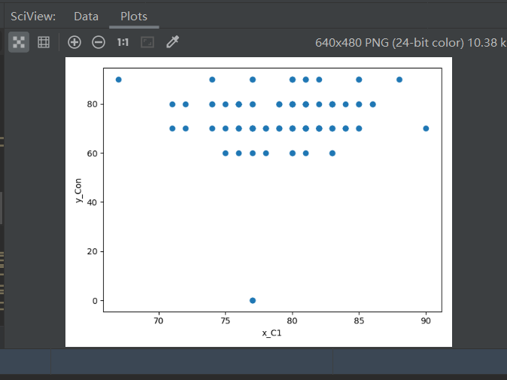

1. 以5分为间隔，画出课程1的成绩直方图。

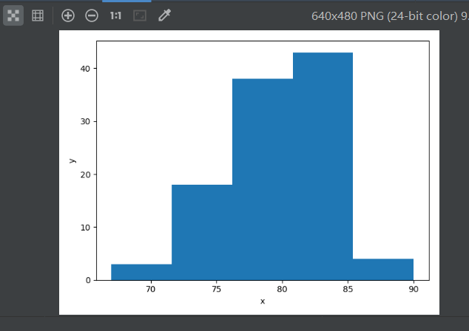

1. 对每门成绩进行z-score归一化，得到归一化的数据矩阵。

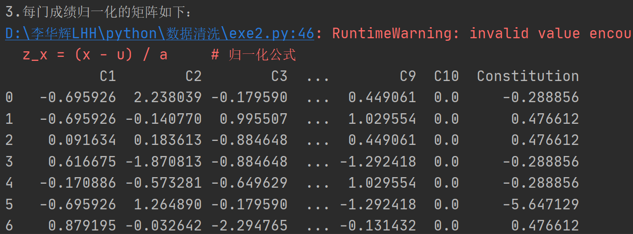

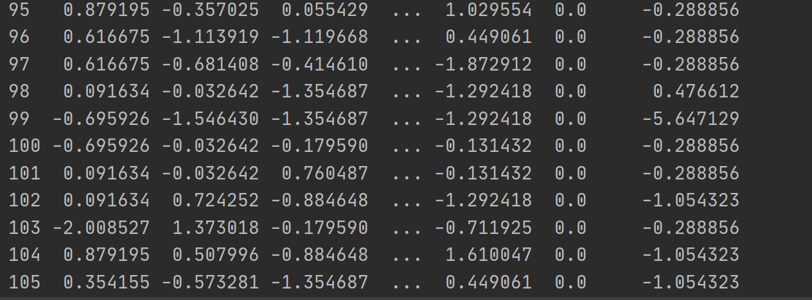

1. 计算出100x100的相关矩阵，并可视化出混淆矩阵。（为避免歧义，这里“协相关矩阵”进一步细化更正为100x100的相关矩阵，100为学生样本数目，视实际情况而定）

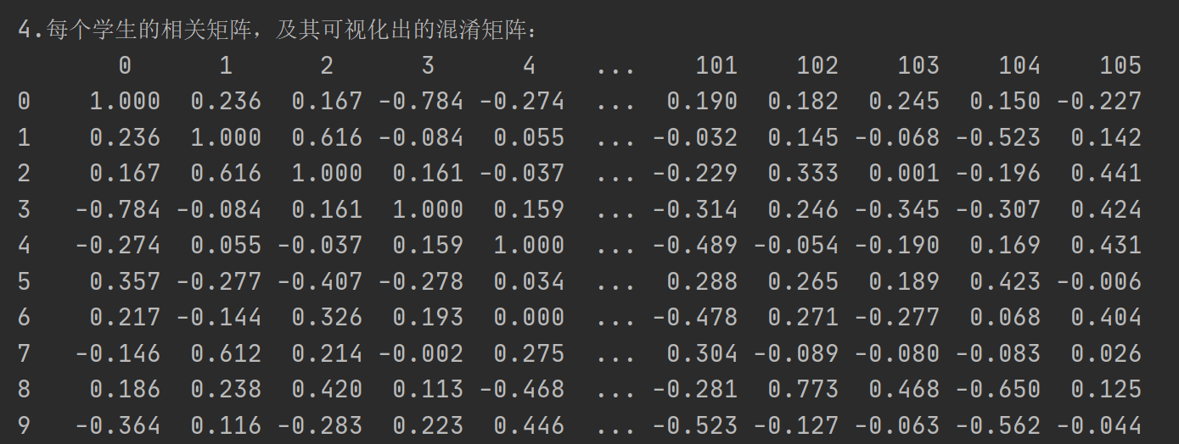

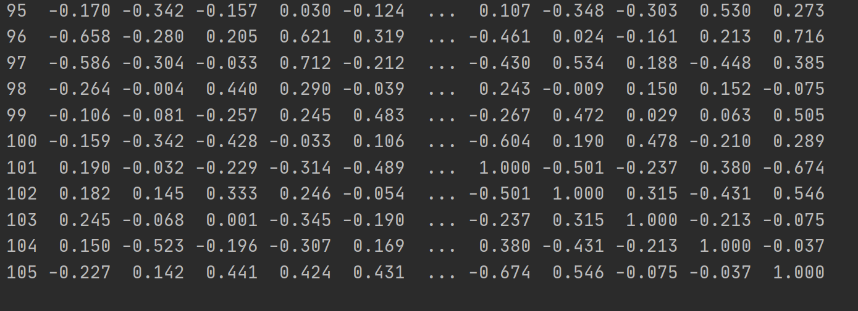

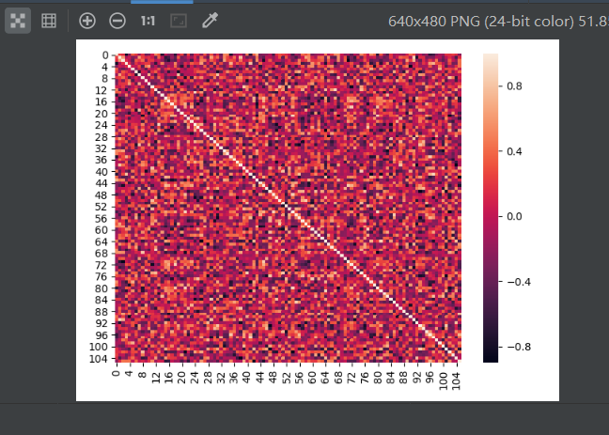

1. 根据相关矩阵，找到距离每个样本最近的三个样本，得到100x3的矩阵（每一行为对应三个样本的ID）输出到txt文件中，以\t,\n间隔。

